Ludność w województwie śląskim w 2025 r.
W 2025 r. zmniejszyła się liczba mieszkańców
województwa śląskiego w porównaniu z 2024 r. Spadła liczba urodzeń żywych oraz zgonów.
Odnotowano ujemny przyrost naturalny
oraz ujemne ogólne saldo migracji stałej.
0,7%
Spadek liczby ludności
w porównaniu z 2024 r.

Stan ludności
Ludność województwa śląskiego stanowiła 11,4% ludności Polski
W końcu 2025 r. liczba ludności województwa śląskiego wyniosła 4 261 792 osoby i stanowiła 11,4% populacji kraju. W porównaniu z 2024 r. liczba mieszkańców zmniejszyła się o 29 649 osób. Spadek liczby ludności w większym stopniu dotyczył mieszkańców miast (o 27 560 osób mniej) niż wsi (o 2 089 osób mniej).
Województwo śląskie charakteryzowało się najwyższym w kraju wskaźnikiem urbanizacji (75,6% ludności zamieszkiwało miasta) oraz największą gęstością zaludnienia (346 osób
na km²). Dla Polski te wskaźniki wyniosły odpowiednio: 59,3% i 119 osób na km².

Tablica 1. Ludność
Choć gęstość zaludnienia województwa śląskiego zmniejsza się, nadal pozostaje najwyższa w Polsce
Wyszczególnienie | 2015 | 2020 | 2024 | 2025
Ludność (stan w dniu 31 grudnia) | 4 570 849 | 4 412 097 | 4 291 441 | 4 261 792
miasta | 3 525 289 | 3 360 926 | 3 248 196 | 3 220 636
wieś | 1 045 560 | 1 051 171 | 1 043 245 | 1 041 156
Ludność na 1 km² powierzchni ogólnej (stan w dniu 31 grudnia) | 371 | 358 | 348 | 346
Urodzenie żywe | 41 611 | 38 151 | 25 399 | 23 802
Zgony | 50 421 | 60 054 | 51 441 | 51 208
Małżeństwa zawarte | 22 338 | 16 529 | 15 158 | 15 084
Saldo migracji wewnętrznych i zagranicznych na pobyt stały | -6 980ª | -3 531 | -2 934 | -2 202
a Do obliczenia salda wykorzystano dane o migracjach wewnętrznych za 2015 r. i migracjach zagranicznych za 2014 r.
Nie odnotowano większych zmian w strukturze ludności według płci. Kobiety przeważały w ogólnej liczbie mieszkańców województwa (52,0%), a wskaźnik feminizacji wyniósł 108.
Statystycznie więcej kobiet przypadało na 100 mężczyzn w miastach (110), niż na wsi (104).
Wiek środkowy mieszkańców województwa śląskiego zwiększa się z roku na rok.
W 2025 r. wyniósł 45,3 roku (w kraju 43,8 roku) i w porównaniu z 2024 r. zwiększył się
o 0,5 roku. Wyższą medianę wieku odnotowano wśród kobiet (47,0 lat) niż mężczyzn
(43,6 roku).
Mediana wieku mieszkańców województwa śląskiego wyniosła 45,3 roku

Ruch naturalny i migracje
Odnotowano o 233 mniej zgonów niż przed rokiem
W 2025 r. odnotowano o 6,3% mniej urodzeń żywych niż przed rokiem (w kraju o 5,4% mniej). Współczynnik urodzeń żywych na 1 000 ludności wyniósł 5,6 (w kraju 6,4). Wskaźnik ten był
wyższy na wsi (5,9) niż w miastach (5,4). Liczba zgonów zmniejszyła się względem 2024 r. o 0,5% (w kraju o 0,7%). W konsekwencji przewagi liczby zgonów nad liczbą urodzeń żywych przyrost naturalny był ujemny i wyniósł minus 27 406 (w 2024 r. – minus 26 042).

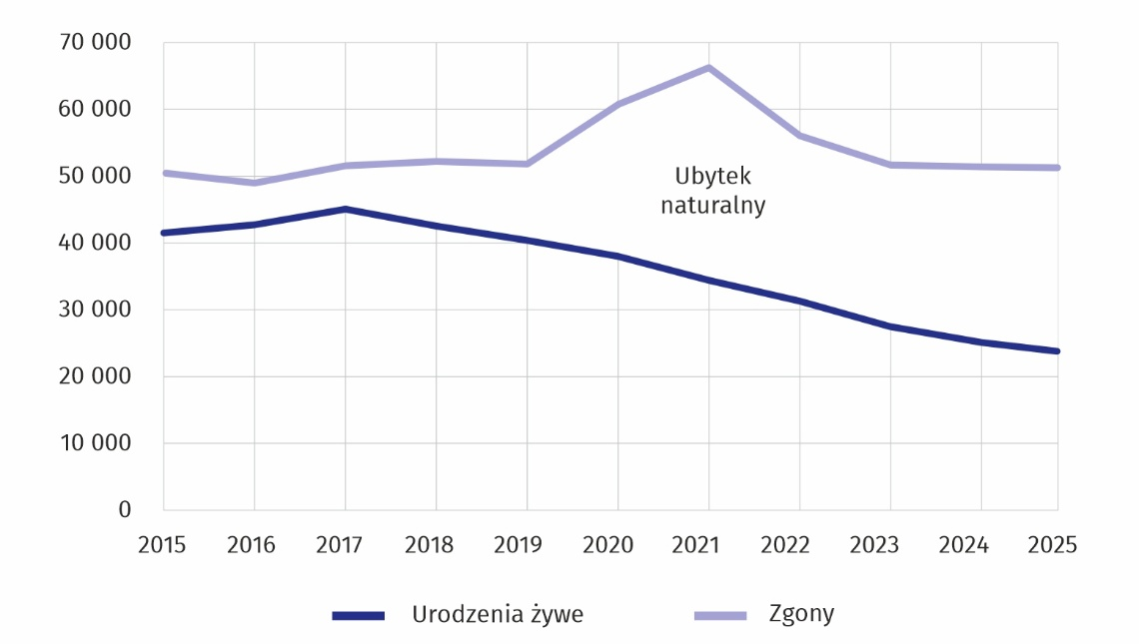
Wykres 1. Ruch naturalny ludności
W 2025 r. w województwie śląskim zawarto o 0,5% mniej małżeństw niż przed rokiem (w kraju o 1,6% mniej). W przeliczeniu na 1 000 ludności więcej małżeństw zawarto w miastach (3,7)
niż na wsi (3,1).
W ruchu wewnętrznym na pobyt stały zameldowano 40 047 osób (o 2,4% mniej niż w roku
poprzednim), natomiast wymeldowano 42 463 osoby (o 3,3% mniej). Saldo migracji
wewnętrznych wyniosło minus 2 416 osób (w 2024 r. – minus 2 883 osoby).
Spadek liczby ludności w ujęciu rocznym w większym stopniu był spowodowany ujemnym przyrostem naturalny niż ujemnym saldem migracji
Odnotowano 1 653 osoby, które przybyły z zagranicy na pobyt stały (o 12,2% więcej niż przed rokiem), natomiast 1 439 osób wyemigrowało z województwa (o 5,6% mniej). Saldo migracji zagranicznych było dodatnie i wyniosło 214 osób (w 2024 r. – minus 51 osób).
Ogólne saldo migracji wyniosło minus 2 202 osoby, co oznacza, że w 2025 r. z województwa śląskiego ubyło mniej osób niż przed rokiem, kiedy ogólne saldo migracji wyniosło minus 2 934 osoby.
Opracowanie:  Urząd Statystyczny w Katowicach  Dyrektor Grażyna Witkowska  tel: 32 779 12 48 |  |  |  | Rozpowszechnianie:  Śląski Ośrodek Badań Regionalnych  Informatorium Statystyczne  tel: 32 779 12 33, 32 779 12 34
 | katowice.stat.gov.pl |  | @Katowice_STAT |  |  | @StatKatowice
Powiązane opracowania
Ludność. Stan i struktura ludności oraz ruch naturalny w przekroju terytorialnym w 2025 r. Stan w dniu 31 grudnia
Raport o sytuacji społeczno-gospodarczej województwa śląskiego 2026
Temat dostępny w bazach danych
Bank Danych Lokalnych
Baza Demografia
Ważniejsze pojęcia dostępne w słowniku
Ludność
Przyrost naturalny ludności
Saldo migracji na pobyt stały
W przypadku cytowania danych Głównego Urzędu Statystycznego prosimy o zamieszczenie informacji: „Źródło danych GUS”, a w przypadku publikowania obliczeń dokonanych na danych opublikowanych przez GUS prosimy o zamieszczenie informacji: „Opracowanie własne na podstawie danych GUS”.

